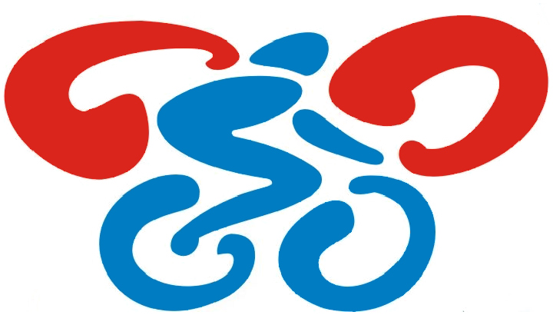

safrata.cyklo@centrum.cz
www.sksafrata.sweb.cz



Město Bohumín

11. M T B cena Bohumína
1. 5. 2009

V ý s l e d k o v á l i s t i n a :

Předžáci : (3,4 km)

1. | 2000 | Skiba Karol |  | Progres Rybnik
2. | 2003 | Muś Maxmilian |  | Rybnik

Mladší žákyně : (5,1 km)

1. | 1998 | Pilchovská Aneta |  | SK Šafrata Bohumín |  | 18:52



Starší žákyně a kadetky : (8,5 km)

1. | 1995 | Bednarzyk Iwona |  | LKS Iskra Glogoczów |  | 23:11
2. | 1996 | Mudříková Kateřina |  | TJ Bohumín - Kolík |  | -1
3. | 1994 | Šafratová Nela |  | SK Šafrata Bohumín |  | -1

Mladší žáci : (5,1 km)

1. | 1997 | Pobožniak Patrik |  | LKS Iskra Glogoczów |  | 13:01
2. | 19970417 | Depta Martin |  | SK Maxbike Orlová |  | 14:06
3. | 19970508 | Kalus Marek |  | SK Jiří Team Ostrava |  | 15:20
4. | 1998 | Porwolik Vít |  | Bohumín |  | 15:39
5. | 1997 | Lehocký David |  | SK Maxbike Orlová |  | 16:20
6. | 1997 | Muś Bartolomiej |  | MTB Silesia Rybnik |  | -2 ok.

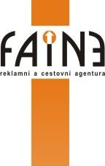
faine@faine.cz www.faine.cz

Starší žáci : (8,5 km)

1. | 19950315 | Wala Jan |  | SK Maxbike Orlová |  | 19:33
2. | 1995 | Skalka Lukasz |  | LKS Iskra Glogoczów |  | 20:20
3. | 19960417 | Glombek Štěpán |  | Vat Racing Team |  | 21:23
4. | 19950920 | Hrachovina Eduard |  | Yogi Racing Ostrava |  | 21:47
5. | 1996 | Suder David |  | LKS Iskra Glogoczów |  | 22:33



Kadeti : (13,6)

1. | 1994 | Grabski Oskar |  | Bike team Pawlowiczki |  | 30:24
2. | 19930710 | Fierla Ondřej |  | CK Feso Petřvald |  | 30:25
3. | 19940604 | Stolarčík Tomáš |  | SK Jiří team Ostrava |  | 30:26
4. | 19941213 | Jakl Tomáš |  | SK Jiří team Ostrava |  | 31:52
5. | 1993 | Rodacki Adam |  | MTB Silesia Rybnik |  | 31:55
6. | 1993 | Polách Martin |  | SK MADT Sport Klapka |  | -1 okr
7. | 1994 | Sznapka Martin |  | SK MADT Sport Klapka |  | -1 okr.
8. | 1994 | Orzel Dominik |  | Rybnik |  | -1 okr.
9. | 1994 | Keisler Jiří |  | SK Šafrata Bohumín |  | -3 okr.

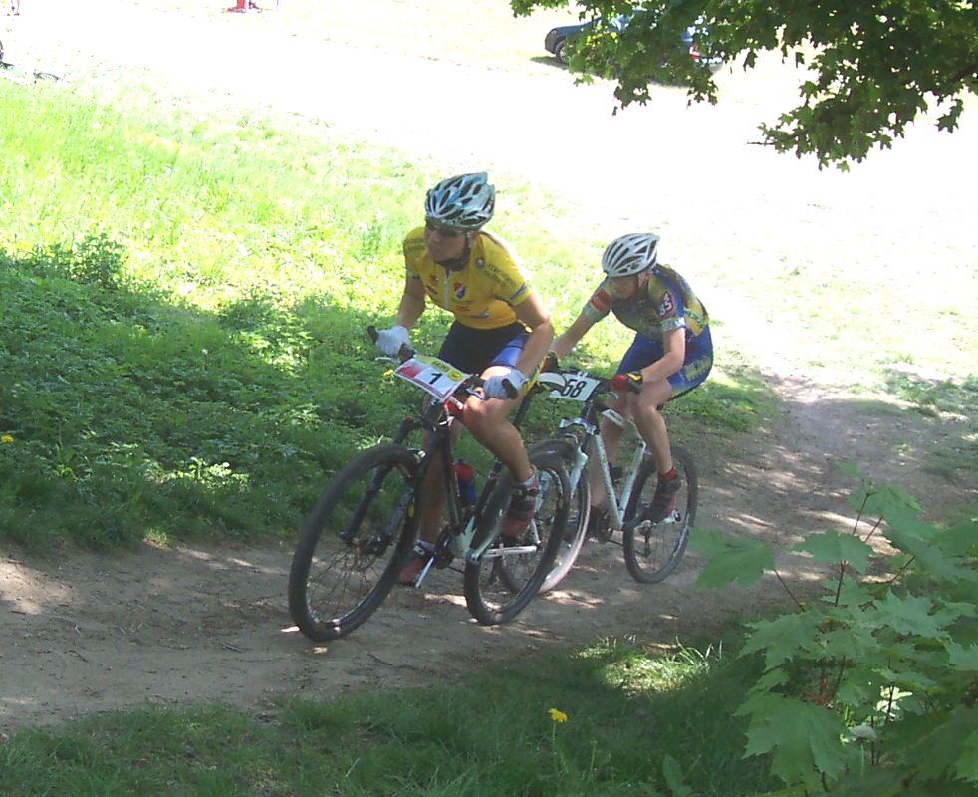
foto : Šafrata Rostislav

Juniorky a ženy : (13,6 km)

1. | 1988 | Jurková Soňa |  | TJ Baník Ostrava |  | 32:05
2. | 19840923 | Nováková Lucie |  | SK Jiří team Ostrava |  | 32:15
3. | 1981 | Maráčková Pavlína |  | SK Jiří team Ostrava |  | 33:50
4. | 19920329 | Jaklová Lenka |  | ACK Stará Ves n.O. |  | 34:25
5. | 1986 | Jalowiecka Darja |  | MTB Silesia Rybnik |  | 34:50
6. | 19890722 | Čupová Jana |  | CK Frenštát p.R. |  | -1 okr.
7. | 1976 | Tkocz Anna |  | Progres Rybnik |  | -1 okr.
8. | 19920312 | Bartošová Denisa |  | SK Maxbike Orlová |  | -1 okr.
9. | 1988 | Lagová Alena |  | SK Šafrata Bohumín |  | -1 okr.

Masters A : (17 km)

1. | 1976 | Sliź Slawomir |  | Twomark |  | 34:49
2. | 1967 | Kovařík Ivo |  | SK Jiří team Ostrava |  | 35:21
3. | 1970 | Galuška Tomáš |  | SK Šafrata Bohumín |  | 35:39
4. | 1975 | Byrtus Ivo |  | SK MADT Sport Klapka |  | 35:59
5. | 1976 | Rycombe Lukasz |  | Cycling Sixty Seven |  | 36:23
6. | 1977 | Řepecký Tomáš |  | Vortex Biketeam |  | 36:40
7. | 19660603 | Šíma Martin |  | Max Cursor |  | 37:15
8. | 1969 | Piotrowski Andrzej |  | GT Airco Team |  | -1 okr.
9. | 19691026 | Fierla Jan |  | CK Feso Petřvald |  | -1 okr.
10. | 1976 | Gajdzik Piotr |  | Mikolów |  | -1 okr.
11. | 1970 | Sýkora Miroslav |  | SK Šafrata Bohumín |  | -1 okr.
12. | 1973 | Hartig David |  | SK Šafrata Bohumín |  | -1 okr.
13. | 19620824 | Hrachovina Rostislav |  | Yogi Racing Ostrava |  | -1 okr.
14. | 1971 | Tureček Martin |  | SK MADT Sport Klapka |  | -2 okr.

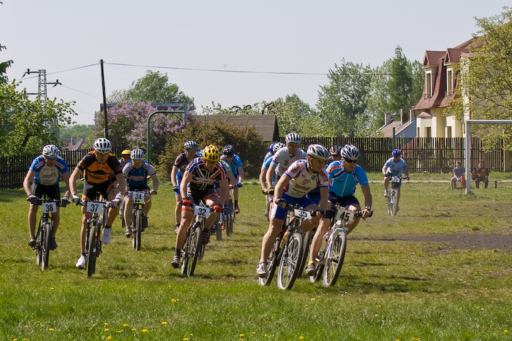
Foto : Martin Dedek

Masters B : (17 km)

1. | 1958 | Sedláček Jiří |  | SK Jiří team Ostrava |  | 35:44
2. | 1957 | Baier Jan |  | SK Šafrata Bohumín |  | -1 okr.
3. | 1956 | Sikora Petr |  | SK Šafrata Bohumín |  | -1 okr.
4. | 1946 | Grzempa Grzegorz |  | Start Bielsko Biala |  | -1 okr.
5. | 1953 | Kuczera Tadeusz |  | Jankowice |  | -3 okr.
6. | 1959 | Grepl Vincenc |  | SK MADT Sport Klapka |  | -3 okr.
7. | 1959 | Domžalski Zbigniew |  | Tigris Berkner |  | -5 okr.

Junioři : (25,5 km)

1. | 1991 | Bajerski Michal |  | Start Bielsko Biala |  | 54:51
2. | 1992 | Sedláček Marek |  | SK Jiří team Ostrava |  | 55:30
3. | 1992 | Hanusek Tomáš |  | SK MADT Sport Klapka B |  | -1 okr.
4. | 1992 | Klos Viktor |  | SK Jiří team Ostrava |  | -2 okr.
5. | 1992 | Ryšavý Tomáš |  | SK Maxbike Orlová |  | -2 okr.

Muži Elite : (25,5 km)

1. | 1988 | Barkowiak Pawel |  | MTB Silesia Rybnik |  | 52:14
2. | 1990 | Mazij Lukasz |  | Rowery Jumar |  | 54:28
3. | 1990 | Kwaskiewicz Konrad |  | AZS AWF Katowice |  | 55:04
4. | 1981 | Sigmund Martin |  | CK Frenštát p.R. |  | 55:31
5. | 1989 | Grepl Radim |  | SK MADT Sport Klapka |  | -2 okr.
6. | 1980 | Nowak Rafal |  | Rydultowy |  | -2 okr.

P O Z O R - U W A G A : závod „australská vylučovací jizda“ se nepojede 9.8.09,

ale 23. 8. 2009 !!!!!

